## **一.单选题**（共11题,35.2分）

1

关于主存，以下叙述中正确的是（A）。

* A

[主存比辅存小，但存取速度快](https://mooc1-2.chaoxing.com/work/javascript:void(0);)

* B

[主存比辅存大，且存取速度快](https://mooc1-2.chaoxing.com/work/javascript:void(0);)

* C

[主存比辅存小，且存取速度慢](https://mooc1-2.chaoxing.com/work/javascript:void(0);)

* D

[主存比辅存大，但存取速度快](https://mooc1-2.chaoxing.com/work/javascript:void(0);)

2

用1024×1芯片构成8KB存储器，CPU提供地址线A0～A15，其中A0为高位，则加到各芯片地址端的地址线是A0～A9。错

在对破坏性读出的存储器进行读写操作时，为维持原存信息不变，必须辅以的操作是（ B  ）。

  A[刷新](https://mooc1-2.chaoxing.com/work/javascript:void(0);)

  B[再生](https://mooc1-2.chaoxing.com/work/javascript:void(0);)

  C[写保护](https://mooc1-2.chaoxing.com/work/javascript:void(0);)

  D[主存校验](https://mooc1-2.chaoxing.com/work/javascript:void(0);)

3

关于主存，以下叙述中正确的是（A）

* A

[CPU可直接访问主存，但不能直接访问辅存](https://mooc1-2.chaoxing.com/work/javascript:void(0);)

* B

[CPU可直接访问主存，也能直接访问辅存](https://mooc1-2.chaoxing.com/work/javascript:void(0);)

* C

[CPU不能直接访问主存，也不能直接访问辅存](https://mooc1-2.chaoxing.com/work/javascript:void(0);)

* D

[CPU不能直接访问主存，但能直接访问辅存](https://mooc1-2.chaoxing.com/work/javascript:void(0);)

4

存储器是计算机系统的记忆设备，它主要用来（C）

* A

[存放数据](https://mooc1-2.chaoxing.com/work/javascript:void(0);)

* B

[存放程序](https://mooc1-2.chaoxing.com/work/javascript:void(0);)

* C

[存放数据和程序](https://mooc1-2.chaoxing.com/work/javascript:void(0);)

* D

[存放微程序](https://mooc1-2.chaoxing.com/work/javascript:void(0);)

5

在主存和CPU之间增加高速缓冲存储器的目的是（A）。

* A

[解决CPU和主存之间的速度匹配问题](https://mooc1-2.chaoxing.com/work/javascript:void(0);)

* B

[扩大主存容量](https://mooc1-2.chaoxing.com/work/javascript:void(0);)

* C

[扩大CPU通用寄存器的数目](https://mooc1-2.chaoxing.com/work/javascript:void(0);)

* D

[既扩大主存容量又扩大CPU中通用寄存器的数量](https://mooc1-2.chaoxing.com/work/javascript:void(0);)

6

存储器容量为32K×16，则（ C  ）。

* A

[地址线为16根，数据线为32根](https://mooc1-2.chaoxing.com/work/javascript:void(0);)

* B

[地址线为32根，数据线为16根](https://mooc1-2.chaoxing.com/work/javascript:void(0);)

* C

[地址线为15根，数据线为16根](https://mooc1-2.chaoxing.com/work/javascript:void(0);)

* D

[地址线为16根，数据线为15根](https://mooc1-2.chaoxing.com/work/javascript:void(0);)

7

ROM与RAM的主要区别是（ B）。

* A

[断电后，ROM内保存的信息会丢失，RAM则可长期保存而不会丢失](https://mooc1-2.chaoxing.com/work/javascript:void(0);)

* B

[断电后，RAM内保存的信息会丢失，ROM则可长期保存而不会丢失](https://mooc1-2.chaoxing.com/work/javascript:void(0);)

* C

[ROM是辅助存储器，RAM是主存储器](https://mooc1-2.chaoxing.com/work/javascript:void(0);)

* D

[ROM是主存储器，RAM是辅助存储器](https://mooc1-2.chaoxing.com/work/javascript:void(0);)

8

动态RAM是指（ C  ）。

* A

[工作中存储内容动态变化](https://mooc1-2.chaoxing.com/work/javascript:void(0);)

* B

[工作中需动态地改变访问地址](https://mooc1-2.chaoxing.com/work/javascript:void(0);)

* C

[每隔一定时间需对存储内容动态刷新](https://mooc1-2.chaoxing.com/work/javascript:void(0);)

* D

[每次读出后都需要根据原内容重写一遍](https://mooc1-2.chaoxing.com/work/javascript:void(0);)

9

通常计算机的主存储器可采用（  A ）。

* A

[RAM和ROM](https://mooc1-2.chaoxing.com/work/javascript:void(0);)

* B

[ROM](https://mooc1-2.chaoxing.com/work/javascript:void(0);)

* C

[RAM](https://mooc1-2.chaoxing.com/work/javascript:void(0);)

* D

[RAM或ROM](https://mooc1-2.chaoxing.com/work/javascript:void(0);)

10

用户程序所放的主存空间属于（ A ）。

* A

[随机存取存储器](https://mooc1-2.chaoxing.com/work/javascript:void(0);)

* B[顺序存取存储器](https://mooc1-2.chaoxing.com/work/javascript:void(0);)
* C[直接存取存储器](https://mooc1-2.chaoxing.com/work/javascript:void(0);)

11

在磁盘和磁带这两种磁介质存储器中，存取时间与存储单元的物理位置有关，按存储方式分（ C  ）。

* A

[二者都是顺序存取](https://mooc1-2.chaoxing.com/work/javascript:void(0);)

* B

[二者都是直接存取](https://mooc1-2.chaoxing.com/work/javascript:void(0);)

* C

[磁盘是直接存取，磁带是顺序存取](https://mooc1-2.chaoxing.com/work/javascript:void(0);)

* D

[磁带是直接存取，磁盘是顺序存取](https://mooc1-2.chaoxing.com/work/javascript:void(0);)

## **二.填空题**（共11题,35.2分）

1

16K×32位存储器芯片的地址线有（  14 ）条。

2

一台计算机有32MB的主存，每个字长为4字节。那么在存储器中对单个字寻址需要（24 ）     位地址线。

3

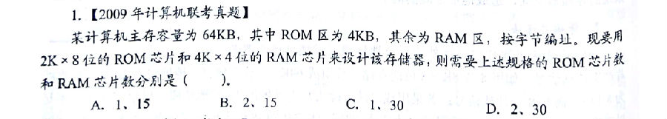

**D**

4

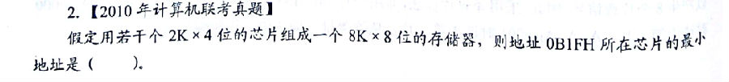

**D**

??.PNG

5

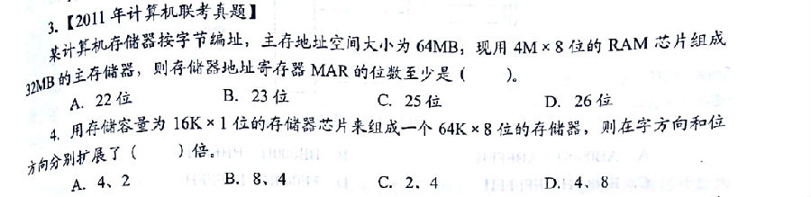

**D**

**D**

6

**D**

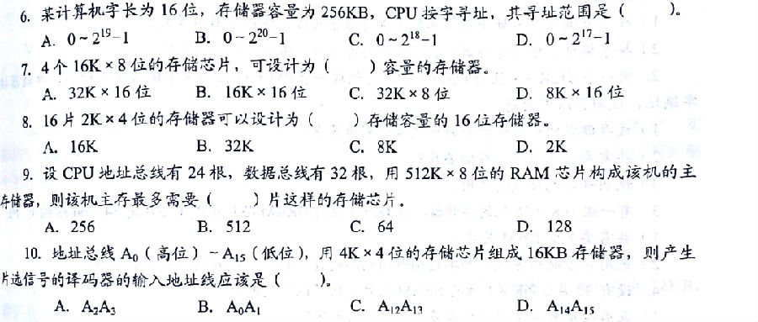

**C**

**D**

**C**

**A**

7

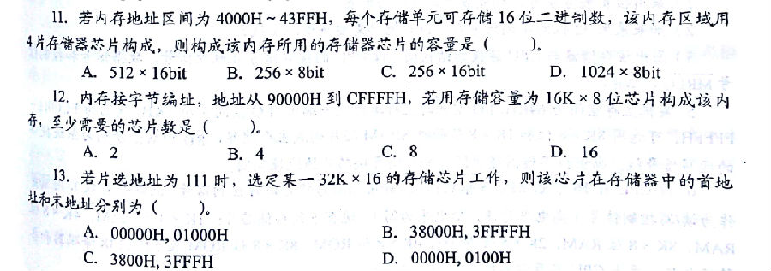

**D**

**C**

8

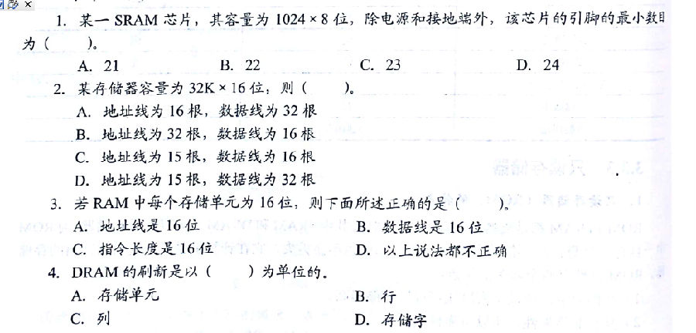

**B**

**D**

**C**

**20**

9

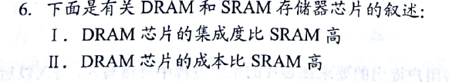

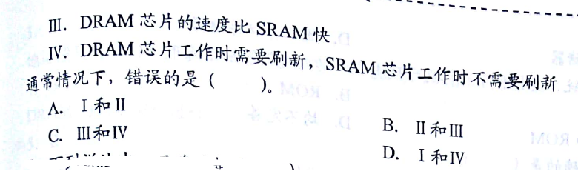

**B**

10

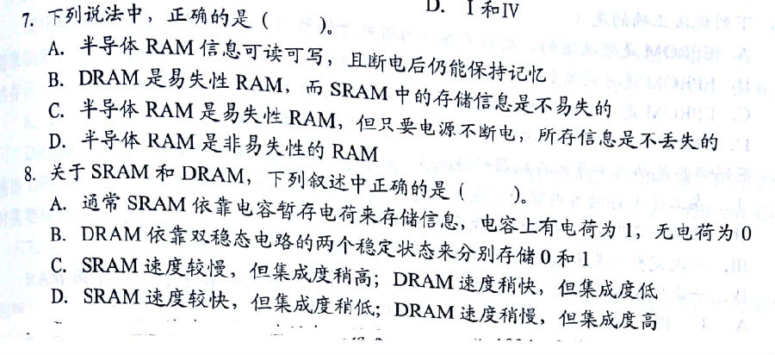

**D**

**C**

11

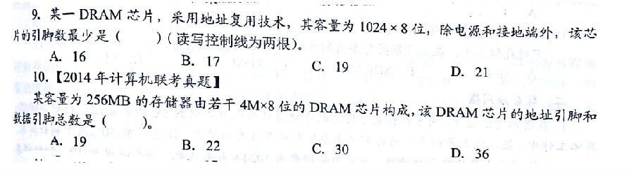

**A**

**B**

## **三.判断题**（共4题,12.8分）

1

断电后，RAM中的数据不会丢失。

* 错 会立即丢失

2

存储单元是存储一个二进制信息位的地方。

* 错 存储单元是存放一个机器字的所有存储元集合

3

存取周期是指启动一次存储器操作到完成该操作所需的时间。

* 错 [存储周期](https://www.baidu.com/s?wd=%E5%AD%98%E5%82%A8%E5%91%A8%E6%9C%9F&tn=SE_PcZhidaonwhc_ngpagmjz&rsv_dl=gh_pc_zhidao" \t "https://zhidao.baidu.com/question/_blank)指连续启动两次独立的存储器操作（例如连续两次读操作）所需间隔的最小时间

4

随机存储器需要定时地进行刷新。

* 错 需要定时地进行刷新是动态存储器

## **四.名词解释**（共2题,6.4分）

1

地址

找不到

2

刷新

DRAM中，需要定时对所有存储单元进行充放电，以恢复原来的电荷。

**五.计算题**（共3题,10.4分）

1

4.5有一个512K×16的存储器，由64K×1位的2164RAM芯片构成(芯片内是4个128×128结构)，问:

总共需要多少个RAM芯片?

### (512*16)/(64*1)=8*16=128片

2

4.6某机器中，已知有一个地址空间为0000H～1FFFH的ROM区域，现在再用RAM芯片(8K×4)形成一个16K×8的RAM区域，起始地址为2000H，假设RAM芯片有CS和WE信号控制端。CPU地址总线为A15～A0，数据总线为D7～D0，控制信号为R/

(读/写)和MREQ(当存储器进行读或写操作时，该信号指示地址总线上

的地址是有效的)。要求画出逻辑图。

### 我们考试不考画逻辑图。但是，地址线，数据线，有多少根，地址线如何分配，片选逻辑如何，都是我们的考查范围。 共有2000H个地址，也就是2^13，所以地址13位，数据线8位，其中2片ram进行了位扩展。具体去看复习ppt吧。

3

4.12设某主存储器访问一次存储器的时间如下: 传送地址1个时钟周期，读/写4个时钟周期，数据传送1个时钟周期，采用下述3种主存结构读取16个字的数据块，各需多少时钟周期？

(1) 单字宽主存，一次只能读/写1个字。

(2) 4字宽主存，一次可读写4个字，但CPU与主存的数据传送宽度为1个字。

(3) 4体交叉存储器，每个存储体为单字宽。

### (1)单字宽主存，一次只能读/写1个字 （1+4+1）*16=96 (2)4字宽主存，一次可读写4个字，但CPU与主存的数据传送宽度为1个字。 16/4=4 16个字要读4次，但最后一次还要3个周期将数据传CPU（前3次重叠）,4*6+3=27 (3)4体交叉存储器，每个存储体为单字宽。 6*4+3=27